ПРИЛОЖЕНИЕ 1

к постановлению администрации

муниципального образования

Тагайское сельское поселение

от 14.04.2021 № 37

**Реестр**

**размещения мест (площадок) накопления твердых коммунальных отходов**

**на территории муниципального образования Тагайское сельское поселение**

**Майнского района Ульяновской области**

|  |  |  |  |  |  |  |  |  |  |  |
| --- | --- | --- | --- | --- | --- | --- | --- | --- | --- | --- |
| № п/п | № метки | Данные о нахождении мест (площадок) накопления ТКО | | Данные о технических характеристиках мест (площадок) накопления ТКО | | | | | Данные о собственниках мест (площадок) накопления | Данные об источниках образования ТКО |
|  |  | Адрес | Географические координаты | Покрытие (грунт, бетон, асфальт, иное) | Площадь, м3 | Количество контейнеров, с указанием объема | | |
| Размещенные, шт. | Планируемые к размещению, шт. | Объем, м3 |
| 1 | 1 | с.Копышовка, ул.Новая, дом 1 | 54.28512755162994  47.6563032715509 | грунт |  | 1 | - | 1,1 | МО Тагайское сельское поселение  ОГРН1057309014850  Адрес: с. Тагай, ул. Цветкова, д. 18 | Жилищные |
| 2 | 13 | с.Копышовка, ул.Новая, дом 13 | 54.28304341481447  47.65293441702897 | грунт |  | 1 | - | 1,1 | МО Тагайское сельское поселение  ОГРН1057309014850  Адрес: с. Тагай, ул. Цветкова, д. 18 | Жилищные |
| 3 | 32 | с.Копышовка, ул.Новая, дом 32 | 54.28171252397551  47.6509656756111 | грунт |  | 1 | - | 1,1 | МО Тагайское сельское поселение  ОГРН1057309014850  Адрес: с. Тагай, ул. Цветкова, д. 18 | Жилищные |
| 4 | 2 | с.Копышовка, ул.Полевая, дом 2 | 54.2864724553475  47.6585590093338 | грунт |  | 1 | - | 1,1 | МО Тагайское сельское поселение  ОГРН1057309014850  Адрес: с. Тагай, ул. Цветкова, д. 18 | Жилищные |
| 5 | 6 | с.Копышовка, ул.Почтовая, дом 6 | 54.28653051818363  47.66219876696529 | грунт |  | 1 | - | 1,1 | МО Тагайское сельское поселение  ОГРН1057309014850  Адрес: с. Тагай, ул. Цветкова, д. 18 | Жилищные |
| 6 | 7 | с.Копышовка,  ул. Дорожная, дом 7 | 54.282202196071054  47.661485299367705 | грунт |  | 1 | - | 1,1 | МО Тагайское сельское поселение  ОГРН1057309014850  Адрес: с. Тагай, ул. Цветкова, д. 18 | Жилищные |
| 7 | 21 | с.Копышовка,  ул. 1-ая Заречная,  дом 21 | 54.281812970450126  47.65475831915871 | грунт |  | 1 | - | 1,1 | МО Тагайское сельское поселение  ОГРН1057309014850  Адрес: с. Тагай, ул. Цветкова, д. 18 | Жилищные |
| 8 | 12 | с.Копышовка, ул.Механизаторов,  дом 12 | 54.2800080426656  47.6583578436563 | грунт |  | 1 | - | 1,1 | МО Тагайское сельское поселение  ОГРН1057309014850  Адрес: с. Тагай, ул. Цветкова, д. 18 | Жилищные |
| 9 | 1 | с.Тагай, (школа) ул.Калинина, дом 1А | 54.311548087337044  47.62033604523662 | грунт |  | - | 1 | 1,1 | МО Тагайское сельское поселение  ОГРН1057309014850  Адрес: с. Тагай, ул. Цветкова, д. 18 | Социальные |
| 10 | 96 | с.Тагай, ул.Центральная, дом 96 | 54.30762550794494  47.63072960516798 | грунт |  | 1 | - | 1,1 | МО Тагайское сельское поселение  ОГРН1057309014850  Адрес: с. Тагай, ул. Цветкова, д. 18 | Жилищные |
| 11 | 135 | с.Тагай, ул.Центральная, дом 135 | 54.30826073687847  47.64043115517584 | грунт |  | 1 | - | 1,1 | МО Тагайское сельское поселение  ОГРН1057309014850  Адрес: с. Тагай, ул. Цветкова, д. 18 | Жилищные |
| 12 | 142 | с.Тагай, ул.Центральная, дом 142 | 54.30777137589285  47.642673481912354 | грунт |  | 1 | - | 1,1 | МО Тагайское сельское поселение  ОГРН1057309014850  Адрес: с. Тагай, ул. Цветкова, д. 18 | Жилищные |
| 13 | 173 | с.Тагай, ул.Центральная, дом 173 | 54.30651657743502  47.64855288407269 | грунт |  | 1 | - | 1,1 | МО Тагайское сельское поселение  ОГРН1057309014850  Адрес: с. Тагай, ул. Цветкова, д. 18 | Жилищные |
| 14 | 115 | с.Тагай, ул.Центральная, дом 115 | 54.308128986246814  47.63587139984979 | грунт |  | 1 | - | 1,1 | МО Тагайское сельское поселение  ОГРН1057309014850  Адрес: с. Тагай, ул. Цветкова, д. 18 | Жилищные |
| 15 | 1 | с.Тагай,  1 пер.Интернатский, дом 1 | 54.30428294092069  47.62817882439472 | грунт |  | 1 | - | 1,1 | МО Тагайское сельское поселение  ОГРН1057309014850  Адрес: с. Тагай, ул. Цветкова, д. 18 | Жилищные |
| 16 | 20 | с.Тагай,  1 пер.Красный Октябрь, дом 20 | 54.30192368707342  47.63458393952193 | грунт |  | 1 | - | 1,1 | МО Тагайское сельское поселение  ОГРН1057309014850  Адрес: с. Тагай, ул. Цветкова, д. 18 | Жилищные |
| 17 | 18 | с.Тагай, ул.Красный Октябрь, дом 18 | 54.30547506485543  47.63612889191351 | грунт |  | 2 | - | 2,2 | МО Тагайское сельское поселение  ОГРН1057309014850  Адрес: с. Тагай, ул. Цветкова, д. 18 | Жилищные |
| 18 | 30 | с.Тагай, ул.Красный Октябрь, дом 30 | 54.30522409440638  47.64037751099382 | грунт |  | 1 | - | 1,1 | МО Тагайское сельское поселение  ОГРН1057309014850  Адрес: с. Тагай, ул. Цветкова, д. 18 | Жилищные |
| 19 | 13 | с.Тагай, ул.Цветкова, дом 13 | 54.31261453633612  47.63020657440786 | грунт |  | 1 | - | 1,1 | МО Тагайское сельское поселение  ОГРН1057309014850  Адрес: с. Тагай, ул. Цветкова, д. 18 | Жилищные |
| 20 | 17 | с.Тагай, ул.Калинина, дом 17 | 54.31104465049753  47.62674652477862 | грунт |  | 2 | - | 2,2 | МО Тагайское сельское поселение  ОГРН1057309014850  Адрес: с. Тагай, ул. Цветкова, д. 18 | Жилищные |
| 21 | 1 | с.Тагай,  1 пер.Центральный, дом 1 | 54.311521425529286  47.612434257474014 | грунт |  | 1 | - | 1,1 | МО Тагайское сельское поселение  ОГРН1057309014850  Адрес: с. Тагай, ул. Цветкова, д. 18 | Жилищные |
| 22 | 29 | с.Тагай,  1 пер.Центральный, дом 29 | 54.308196429942214  47.61485897442329 | грунт |  | 1 | - | 1,1 | МО Тагайское сельское поселение  ОГРН1057309014850  Адрес: с. Тагай, ул. Цветкова, д. 18 | Жилищные |
| 23 | 2 | с.Тагай,  3 пер.Центральный, дом 2 | 54.30372921875274  47.61312090298139 | грунт |  | 1 | - | 1,1 | МО Тагайское сельское поселение  ОГРН1057309014850  Адрес: с. Тагай, ул. Цветкова, д. 18 | Жилищные |
| 24 | 19 | с.Тагай,  3 пер.Центральный, дом 19 | 54.30406804131041  47.616146434750675 | грунт |  | 1 | - | 1,1 | МО Тагайское сельское поселение  ОГРН1057309014850  Адрес: с. Тагай, ул. Цветкова, д. 18 | Жилищные |
| 25 | 41 | с.Тагай, 3пер.Центральный, дом 41 | 54.304193530383536  47.62114607235428 | грунт |  | 1 | - | 1,1 | МО Тагайское сельское поселение  ОГРН1057309014850  Адрес: с. Тагай, ул. Цветкова, д. 18 | Жилищные |
| 26 | 14 | с.Тагай, ул.Интернатская, дом 14 | 54.30494645656195  47.62636028667891 | грунт |  | 1 | - | 1,1 | МО Тагайское сельское поселение  ОГРН1057309014850  Адрес: с. Тагай, ул. Цветкова, д. 18 | Жилищные |
| 27 | 30 | с.Тагай, ул.Интернатская, дом 30 | 54.30300136863247  47.625544895138745 | грунт |  | 1 | - | 1,1 | МО Тагайское сельское поселение  ОГРН1057309014850  Адрес: с. Тагай, ул. Цветкова, д. 18 | Жилищные |
| 28 | 44 | с.Тагай, ул.Интернатская, дом 44 | 54.300968339247966  47.6250084533358 | грунт |  | 1 | - | 1,1 | МО Тагайское сельское поселение  ОГРН1057309014850  Адрес: с. Тагай, ул. Цветкова, д. 18 | Жилищные |
| 29 | 2 | с.Тагай, ул.Крупской, дом 2 | 54.31406831475213  47.62181126018978 | грунт |  | 2 | - | 2,2 | МО Тагайское сельское поселение  ОГРН1057309014850  Адрес: с. Тагай, ул. Цветкова, д. 18 | Жилищные |
| 30 | 18 | с.Тагай, ул.Крупской, дом 18 | 54.31051768142481  47.62236915966458 | грунт |  | 1 | - | 1,1 | МО Тагайское сельское поселение  ОГРН1057309014850  Адрес: с. Тагай, ул. Цветкова, д. 18 | Жилищные |
| 31 | 49 | с.Тагай, ул.Крупской, дом 49 | 54.30522252591062  47.622905601467316 | грунт |  | 1 | - | 1,1 | МО Тагайское сельское поселение  ОГРН1057309014850  Адрес: с. Тагай, ул. Цветкова, д. 18 | Жилищные |
| 32 | 1 | с.Тагай,  1 пер.Крупской, дом 1 | 54.312098566577596  47.62327038189263 | грунт |  | 1 | - | 1,1 | МО Тагайское сельское поселение  ОГРН1057309014850  Адрес: с. Тагай, ул. Цветкова, д. 18 | Жилищные |
| 33 | 32 | с.Тагай,  2 пер.Калинина, дом 32 | 54.311195211043504  47.63374172588685 | грунт |  | 1 | - | 1,1 | МО Тагайское сельское поселение  ОГРН1057309014850  Адрес: с. Тагай, ул. Цветкова, д. 18 | Жилищные |
| 34 | 54 | с.Тагай,  3 пер Калинина, дом 54 | 54.310944275170016  47.64185272594793 | грунт |  | 1 | - | 1,1 | МО Тагайское сельское поселение  ОГРН1057309014850  Адрес: с. Тагай, ул. Цветкова, д. 18 | Жилищные |
| 35 | 3 | с.Тагай, пер.Цветкова, дом 3 | 54.312776070008226  47.632518638576016 | грунт |  | 1 | - | 1,1 | МО Тагайское сельское поселение  ОГРН1057309014850  Адрес: с. Тагай, ул. Цветкова, д. 18 | Жилищные |
| 36 | 9 | с.Тагай, пер.Цветкова, дом 9 | 54.31366684470625  47.63254009624794 | грунт |  | 1 | - | 1,1 | МО Тагайское сельское поселение  ОГРН1057309014850  Адрес: с. Тагай, ул. Цветкова, д. 18 | Жилищные |
| 37 | 75 | с.Тагай, ул.Цветкова, дом 75 | 54.302449197270484  47.631016601527456 | грунт |  | 1 | - | 1,1 | МО Тагайское сельское поселение  ОГРН1057309014850  Адрес: с. Тагай, ул. Цветкова, д. 18 | Жилищные |
| 38 | 12 | с.Тагай, ул.Центральная, дом 12 | 54.30721770005706  47.607520450556876 | грунт |  | 1 | - | 1,1 | МО Тагайское сельское поселение  ОГРН1057309014850  Адрес: с. Тагай, ул. Цветкова, д. 18 | Жилищные |
| 39 | 1 | с.Тагай,  4 пер. Центральный, дом 1 | 54.30524762264156  47.60522447963964 | грунт |  | 3 | - | 3,3 | МО Тагайское сельское поселение  ОГРН1057309014850  Адрес: с. Тагай, ул. Цветкова, д. 18 | Жилищные |
| 40 | 18 | с.Тагай, (здание администрации)  ул. Цветкова, дом 18 | 54.31167910437683  47.629154920578 | грунт |  | 1 | - | 1,1 | МО Тагайское сельское поселение  ОГРН1057309014850  Адрес: с. Тагай, ул. Цветкова, д. 18 | Социальные |
| 41 | 11 | с.Тагай,  3 пер.Центральный, дом 11 | 54.30405549171817  47.613678802454814 | грунт |  | 1 | - | 1,1 | МО Тагайское сельское поселение  ОГРН1057309014850  Адрес: с. Тагай, ул. Цветкова, д. 18 | Жилищные |
| 42 | 29 | с.Тагай, ул.Центральная, дом 29 | 54.307067124085506  47.61264883419278 | грунт |  | 1 | - | 1,1 | МО Тагайское сельское поселение  ОГРН1057309014850  Адрес: с. Тагай, ул. Цветкова, д. 18 | Жилищные |
| 43 | 0 | с.Тагай, ул. Центральная, /рынок/ | 54.307606684777106  47.628870834314526 | грунт |  | 1 | - | 1,1 | МО Тагайское сельское поселение  ОГРН1057309014850  Адрес: с. Тагай, ул. Цветкова, д. 18 | Коммерческие |
| 44 | 5 | с.Тагай,  2 пер.Интернатский, дом 5 | 54.3010812873526  47.622218955958104 | грунт |  | 1 | - | 1,1 | МО Тагайское сельское поселение  ОГРН1057309014850  Адрес: с. Тагай, ул. Цветкова, д. 18 | Жилищные |
| 45 | 102 | с.Тагай, ул.Центральная, дом 102 | 54.30810859604712  47.63245426556087 | грунт |  | 1 | - | 1,1 | МО Тагайское сельское поселение  ОГРН1057309014850  Адрес: с. Тагай, ул. Цветкова, д. 18 | Жилищные |
| 46 | 40 | с.Тагай, ул.Цветкова, дом 40 | 54.303817061829974  47.630737651791655 | грунт |  | 1 | - | 1,1 | МО Тагайское сельское поселение  ОГРН1057309014850  Адрес: с. Тагай, ул. Цветкова, д. 18 | Жилищные |
| 47 | 29 | с.Тагай, ул.Крупской, дом 29 | 54.30817685007129  47.622621484038895 | грунт |  | 2 | - | 2,2 | МО Тагайское сельское поселение  ОГРН1057309014850  Адрес: с. Тагай, ул. Цветкова, д. 18 | Жилищные |
| 48 | 2 | с.Тагай, ул.Крупской, дом 2А / Козлов/ | 54.313315555984  47.617305149044 | грунт |  | 1 | - | 1,1 | МО Тагайское сельское поселение  ОГРН1057309014850  Адрес: с. Тагай, ул. Цветкова, д. 18 | Жилищные |
| 49 | 9 | с.Тагай,  1 пер.Калинина, дом 9 | 54.31180999681884  47.626725067104324 | грунт |  | 1 | - | 1,1 | МО Тагайское сельское поселение  ОГРН1057309014850  Адрес: с. Тагай, ул. Цветкова, д. 18 | Жилищные |
| 50 | 46 | с.Тагай,  ул. Центральная, дом 46 | 54.30684125964294  47.617069114650626 | грунт |  | 1 | - | 1,1 | МО Тагайское сельское поселение  ОГРН1057309014850  Адрес: с. Тагай, ул. Цветкова, д. 18 | Жилищные |
| 51 | 2 | с.Тагай,  1 пер.Калинина, дом 2 | 54.309752309950404  47.626810897792694 | грунт |  | 1 | - | 1,1 | МО Тагайское сельское поселение  ОГРН1057309014850  Адрес: с. Тагай, ул. Цветкова, д. 18 | Жилищные |
| 52 | 0 | с.Тагай, кладбище | 54.31614774623799  47.62071132659913 | грунт |  | 1 бункер | - | 4 | МО Тагайское сельское поселение  ОГРН1057309014850  Адрес: с. Тагай, ул. Цветкова, д. 18 | Социальные |
| 53 | 2 | с.Подлесное, ул.Центральная, дом 2 | 54.31729080579664  47.61165522029043 | грунт |  | 2 | - | 2,2 | МО Тагайское сельское поселение  ОГРН1057309014850  Адрес: с. Тагай, ул. Цветкова, д. 18 | Жилищные |
| 54 | 10 | с.Подлесное, ул.Центральная, дом 10 | 54.31652556117241  47.60909102847226 | грунт |  | 2 | - | 2,2 | МО Тагайское сельское поселение  ОГРН1057309014850  Адрес: с. Тагай, ул. Цветкова, д. 18 | Жилищные |
| 55 | 13 | с.Подлесное, ул.Центральная, дом 13 | 54.31637501929427  47.604413255949524 | грунт |  | 1 | - | 1,1 | МО Тагайское сельское поселение  ОГРН1057309014850  Адрес: с. Тагай, ул. Цветкова, д. 18 | Жилищные |
| 56 | 49 | с.Подлесное, ул.Центральная, дом 49 | 54.316186841762615  47.597021087905254 | грунт |  | 1 | - | 1,1 | МО Тагайское сельское поселение  ОГРН1057309014850  Адрес: с. Тагай, ул. Цветкова, д. 18 | Жилищные |
| 57 | 79 | с.Подлесное, ул.Центральная, дом 79 | 54.31495739226218  47.591012939711725 | грунт |  | 1 | - | 1,1 | МО Тагайское сельское поселение  ОГРН1057309014850  Адрес: с. Тагай, ул. Цветкова, д. 18 | Жилищные |
| 58 | 8 | с.Подлесное,  2-ой пер.Центральный, дом 8 | 54.317428799005555  47.596699222822984 | грунт |  | 1 | - | 1,1 | МО Тагайское сельское поселение  ОГРН1057309014850  Адрес: с. Тагай, ул. Цветкова, д. 18 | Жилищные |
| 59 | 19 | с.Подлесное, ул.Полевая, дом 19 | 54.31170795508481  47.60119460513175 | грунт |  | 2 | - | 2,2 | МО Тагайское сельское поселение  ОГРН1057309014850  Адрес: с. Тагай, ул. Цветкова, д. 18 | Жилищные |
| 60 | 14 | с.Подлесное,  ул. Полевая, дом 14 | 54.311118261163564  47.60571144511214 | грунт |  | 1 | - | 1,1 | МО Тагайское сельское поселение  ОГРН1057309014850  Адрес: с. Тагай, ул. Цветкова, д. 18 | Жилищные |
| 61 | 29 | с.Подлесное,  ул. Полевая, дом 29 | 54.311551122395905  47.59923659255052 | грунт |  | 1 | - | 1,1 | МО Тагайское сельское поселение  ОГРН1057309014850  Адрес: с. Тагай, ул. Цветкова, д. 18 | Жилищные |
| 62 | 7 | с.Подлесное,  1-ый пер. Заречный, дом 7 | 54.31267403075318  47.60543785979287 | грунт |  | 1 | - | 1,1 | МО Тагайское сельское поселение  ОГРН1057309014850  Адрес: с. Тагай, ул. Цветкова, д. 18 | Жилищные |
| 63 | 16 | с.Подлесное,  ул. Заречная, дом 16 | 54.31327311145419  47.60942898680599 | грунт |  | 1 | - | 1,1 | МО Тагайское сельское поселение  ОГРН1057309014850  Адрес: с. Тагай, ул. Цветкова, д. 18 | Жилищные |
| 64 | 33 | с.Подлесное,  ул. Заречная, дом 33 | 54.31440851872285  47.60557733466176 | грунт |  | 1 | - | 1,1 | МО Тагайское сельское поселение  ОГРН1057309014850  Адрес: с. Тагай, ул. Цветкова, д. 18 | Жилищные |
| 65 | 51 | с.Подлесное,  ул. Заречная, дом 51 | 54.31493543710289  47.60147891928664 | грунт |  | 1 | - | 1,1 | МО Тагайское сельское поселение  ОГРН1057309014850  Адрес: с. Тагай, ул. Цветкова, д. 18 | Жилищные |
| 66 | 78 | с.Подлесное,  ул. Заречная, дом 78 | 54.31447124733963  47.59695135046934 | грунт |  | 1 | - | 1,1 | МО Тагайское сельское поселение  ОГРН1057309014850  Адрес: с. Тагай, ул. Цветкова, д. 18 | Жилищные |
| 67 | 89 | с.Подлесное,  ул. Заречная, дом 89 | 54.31369967710806  47.593915089864616 | грунт |  | 1 | - | 1,1 | МО Тагайское сельское поселение  ОГРН1057309014850  Адрес: с. Тагай, ул. Цветкова, д. 18 | Жилищные |
| 68 | 2 | с.Подлесное,  ул. Молодежная, дом 2 | 54.319784023535874  47.60427914549775 | грунт |  | 1 бункер | - | 4 | МО Тагайское сельское поселение  ОГРН1057309014850  Адрес: с. Тагай, ул. Цветкова, д. 18 | Жилищные |
| 69 | 10 | с.Подлесное, (дет.сад)  ул. Спортивная, дом 10Б | 54.31658828666157  47.60894082476734 | грунт |  | - | 1 | 1,1 | МО Тагайское сельское поселение  ОГРН1057309014850  Адрес: с. Тагай, ул. Цветкова, д. 18 | Социальные |
| 70 | 2 | с.Уржумское, ул.Набережная, дом 2 | 54.289835724151885  47.830078229209555 | грунт |  | 2 | - | 2,2 | МО Тагайское сельское поселение  ОГРН1057309014850  Адрес: с. Тагай, ул. Цветкова, д. 18 | Жилищные |
| 71 | 2 | с.Уржумское,  ул. Колхозная, дом 2 | 54.28954699750561  47.83206306388001 | грунт |  | 2 | - | 2,2 | МО Тагайское сельское поселение  ОГРН1057309014850  Адрес: с. Тагай, ул. Цветкова, д. 18 | Жилищные |
| 72 | 34 | с.Уржумское, ул.Советская, дом 34Б | 54.28831988703415  47.83936403681895 | грунт |  | 1 | - | 1,1 | МО Тагайское сельское поселение  ОГРН1057309014850  Адрес: с. Тагай, ул. Цветкова, д. 18 | Жилищные |
| 73 | 85 | с.Уржумское,  ул. Советская, дом 85 | 54.289776095861654  47.84942232062455 | бетон |  | 1 | - | 1,1 | МО Тагайское сельское поселение  ОГРН1057309014850  Адрес: с. Тагай, ул. Цветкова, д. 18 | Жилищные |
| 74 | 65 | с.Уржумское,  ул. Советская, дом 65 | 54.28944970863464  47.84274898459541 | бетон |  | 1 | - | 1,1 | МО Тагайское сельское поселение  ОГРН1057309014850  Адрес: с. Тагай, ул. Цветкова, д. 18 | Жилищные |
| 75 | 4 | с.Уржумское,  ул. Советская, дом 4 | 54.29007423567805  47.82876394679153 | грунт |  | 1 | - | 1,1 | МО Тагайское сельское поселение  ОГРН1057309014850  Адрес: с. Тагай, ул. Цветкова, д. 18 | Жилищные |
| 76 | 24 | с.Уржумское,  ул. Советская, дом 24а | 54.28925512993982  47.835287079114174 | бетон |  | 1 | - | 1,1 | МО Тагайское сельское поселение  ОГРН1057309014850  Адрес: с. Тагай, ул. Цветкова, д. 18 | Жилищные |
| 77 | 75 | с.Уржумское,  ул. Советская, дом 75 | 54.28956268908393  47.846241220732324 | грунт |  | 1 | - | 1,1 | МО Тагайское сельское поселение  ОГРН1057309014850  Адрес: с. Тагай, ул. Цветкова, д. 18 | Жилищные |
| 78 | 6 | с.Уржумское,  ул. Центральная, дом 6 | 54.28967410001749  47.835614308615135 | грунт |  | 1 | - | 1,1 | МО Тагайское сельское поселение  ОГРН1057309014850  Адрес: с. Тагай, ул. Цветкова, д. 18 | Жилищные |
| 79 | 28 | с.Уржумское, ул.Школьная, дом 28 | 54.29082428309404  47.845669910212 | грунт |  | 1 | - | 1,1 | МО Тагайское сельское поселение  ОГРН1057309014850  Адрес: с. Тагай, ул. Цветкова, д. 18 | Жилищные |
| 80 | 30 | с.Уржумское,  ул. Школьная, дом 30 | 54.29079917676194  47.84568332125636 | бетон |  | 1 | - | 1,1 | МО Тагайское сельское поселение  ОГРН1057309014850  Адрес: с. Тагай, ул. Цветкова, д. 18 | Жилищные |
| 81 | 26 | с.Уржумское,  ул. Школьная, дом 26 | 54.29118361054045  47.84190140654584 | бетон |  | 1 | - | 1,1 | МО Тагайское сельское поселение  ОГРН1057309014850  Адрес: с. Тагай, ул. Цветкова, д. 18 | Жилищные |
| 82 | 26 | с.Уржумское,  ул. Школьная, дом 26а | 54.29116478101455  47.843263968724465 | грунт |  | 1 | - | 1,1 | МО Тагайское сельское поселение  ОГРН1057309014850  Адрес: с. Тагай, ул. Цветкова, д. 18 | Жилищные |
| 83 | 22 | с.Уржумское, (школа) ул. Школьная, дом 22 | 54.29115850468039  47.84039936949692 | грунт |  | - | 1 | 1,1 | МО Тагайское сельское поселение  ОГРН1057309014850  Адрес: с. Тагай, ул. Цветкова, д. 18 | Социальные |
| 84 | 20 | с.Уржумское, (дет.сад) ул. Школьная, дом 20 | 54.29115850468476  47.83633314063052 | грунт |  | - | 1 | 1,1 | МО Тагайское сельское поселение  ОГРН1057309014850  Адрес: с. Тагай, ул. Цветкова, д. 18 | Социальные |
| 85 | 18 | с.Уржумское, ул. Школьная, дом 18 | 54.291221269053786  47.835442647237784 | бетон |  | 1 | - | 1,1 | МО Тагайское сельское поселение  ОГРН1057309014850  Адрес: с. Тагай, ул. Цветкова, д. 18 | Жилищные |
| 86 | 4 | с.Уржумское, ул. Школьная, дом 4 | 54.291673169300175  47.82984219481395 | бетон |  | 1 | - | 1,1 | МО Тагайское сельское поселение  ОГРН1057309014850  Адрес: с. Тагай, ул. Цветкова, д. 18 | Жилищные |
| 87 | 14 | с.Уржумское, ул.Новая, дом 14 | 54.29288448907028  47.84293137480698 | бетон |  | 1 | - | 1,1 | МО Тагайское сельское поселение  ОГРН1057309014850  Адрес: с. Тагай, ул. Цветкова, д. 18 | Жилищные |
| 88 | 2 | с.Уржумское, ул.Новая, дом 2 | 54.29210623601804  47.83838234831798 | бетон |  | 1 | - | 1,1 | МО Тагайское сельское поселение  ОГРН1057309014850  Адрес: с. Тагай, ул. Цветкова, д. 18 | Жилищные |
| 89 | 28 | с.Уржумское,  ул. Новая, дом 28 | 54.29294725090202  47.8455492108058 | грунт |  | 1 | - | 1,1 | МО Тагайское сельское поселение  ОГРН1057309014850  Адрес: с. Тагай, ул. Цветкова, д. 18 | Жилищные |
| 90 | 34 | с.Уржумское,  ул. Новая, дом 34 | 54.291340520861134  47.847845181722164 | грунт |  | 1 | - | 1,1 | МО Тагайское сельское поселение  ОГРН1057309014850  Адрес: с. Тагай, ул. Цветкова, д. 18 | Жилищные |
| 91 | 19 | с.Сиуч, ул.Центральная,  дом 19 | 54.33283249199418  47.77730406220845 | грунт |  | 1бункер | - | 4 | МО Тагайское сельское поселение  ОГРН1057309014850  Адрес: с. Тагай, ул. Цветкова, д. 18 | Жилищные |
| 92 | 8 | с.Сиуч, ул. Морылева, дом 8 | 54.33682005466594  47.771220812162575 | грунт |  | 1бункер | - | 4 | МО Тагайское сельское поселение  ОГРН1057309014850  Адрес: с. Тагай, ул. Цветкова, д. 18 | Жилищные |
| 93 | 6 | с.Сиуч, ул.Школьная, дом 6 | 54.3372589135218  47.77483642991455 | грунт |  | - | 2 | 2,2 | МО Тагайское сельское поселение  ОГРН1057309014850  Адрес: с. Тагай, ул. Цветкова, д. 18 | Жилищные |
| 94 | 17 | с.Юшанское, ул.Школьная, дом 17 | 54.28996367354096  47.88721464564408 | грунт |  | 1бункер | - | 4 | МО Тагайское сельское поселение  ОГРН1057309014850  Адрес: с. Тагай, ул. Цветкова, д. 18 | Жилищные |
| 95 | 13 | с.Юшанское, ул.Садовая, дом 13 | 54.291997248800044  47.88616321971052 | грунт |  | - | 1 | 1,1 | МО Тагайское сельское поселение  ОГРН1057309014850  Адрес: с. Тагай, ул. Цветкова, д. 18 | Жилищные |
| 96 | 4 | с.Юшанское, ул.Вишневая, дом 4 | 54.292424035798824  47.893072590132995 | грунт |  | - | 1 | 1,1 | МО Тагайское сельское поселение  ОГРН1057309014850  Адрес: с. Тагай, ул. Цветкова, д. 18 | Жилищные |
| 97 | 48 | с.Тагай, ул. Интернатская, д.48 | 54.300010641432685  47.624574132201346 | грунт |  |  | 1 бункер | 8 | МО Тагайское сельское поселение  ОГРН1057309014850  Адрес: с. Тагай, ул. Цветкова, д. 18 | Жилищные |
| 98 | 1 | С.Уржумское, ул.Новая, д.1 | 54.29324693652787  47.83541314293826 | грунт |  |  | 1 бункер | 8 | МО Тагайское сельское поселение  ОГРН1057309014850  Адрес: с. Тагай, ул. Цветкова, д. 18 | Жилищные |
| 99 | 174 | С.Тагай, ул.Цветкова, д.1а | 54.314624  47.631045 | асфальт |  | 2 |  | 1,3 | МО Тагайское сельское поселение  ОГРН1057309014850  Адрес: с. Тагай, ул. Цветкова, д. 18 | Коммерческие |

ПРИЛОЖЕНИЕ 2

к постановлению администрации

муниципального образования

Тагайское сельское поселение

от 14.04.2021 № 37

**СХЕМА**

**размещения накопления твёрдых коммунальных отходов на территории с.Копышовка**

**муниципального образования Тагайское сельское поселение Майнского района Ульяновской области**

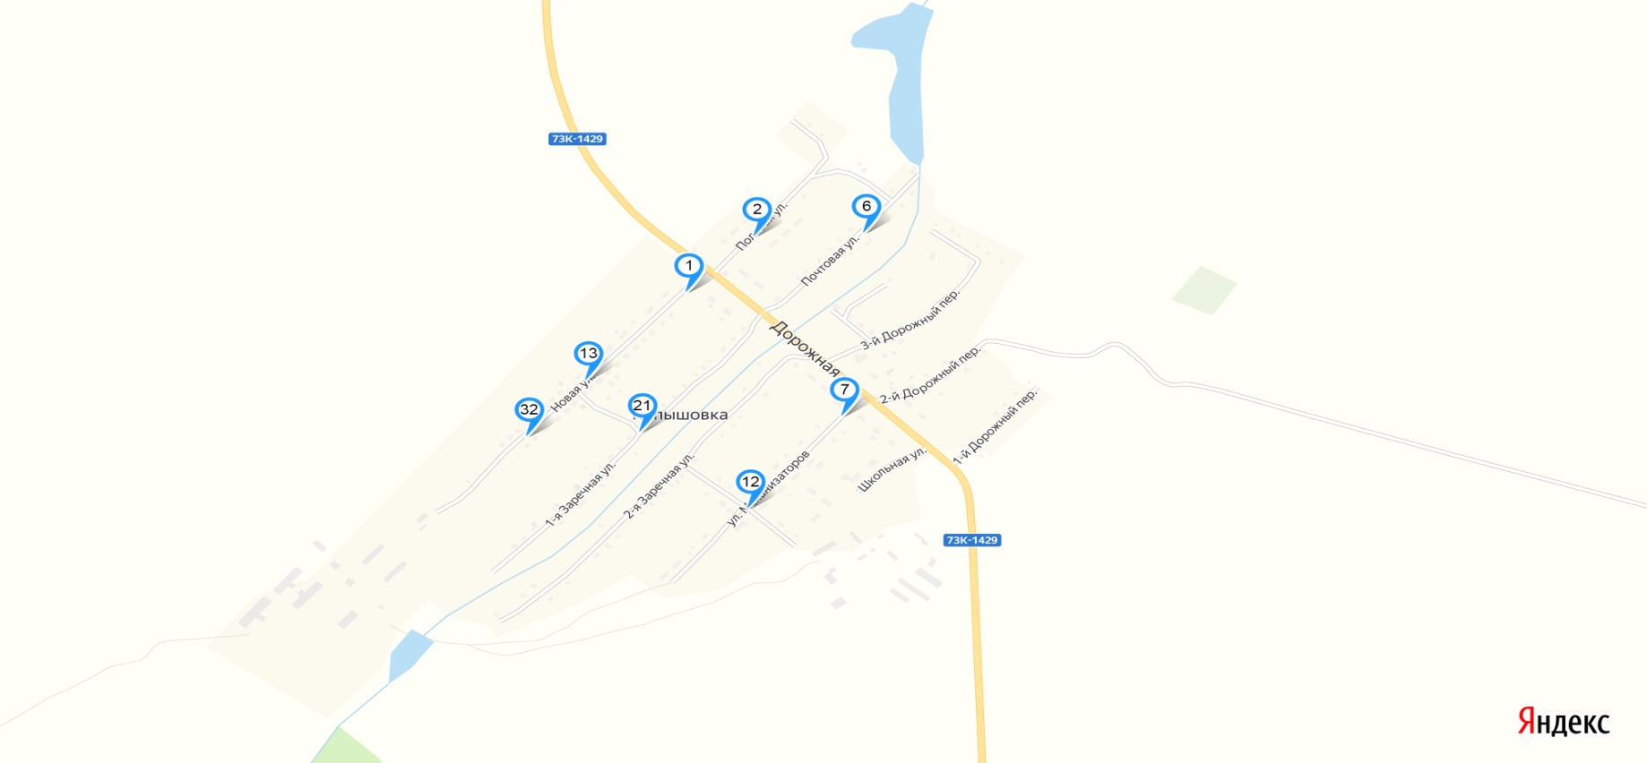

**СХЕМА**

**размещения накопления твёрдых коммунальных отходов на территории с.Тагай**

**муниципального образования Тагайское сельское поселение Майнского района Ульяновской области**

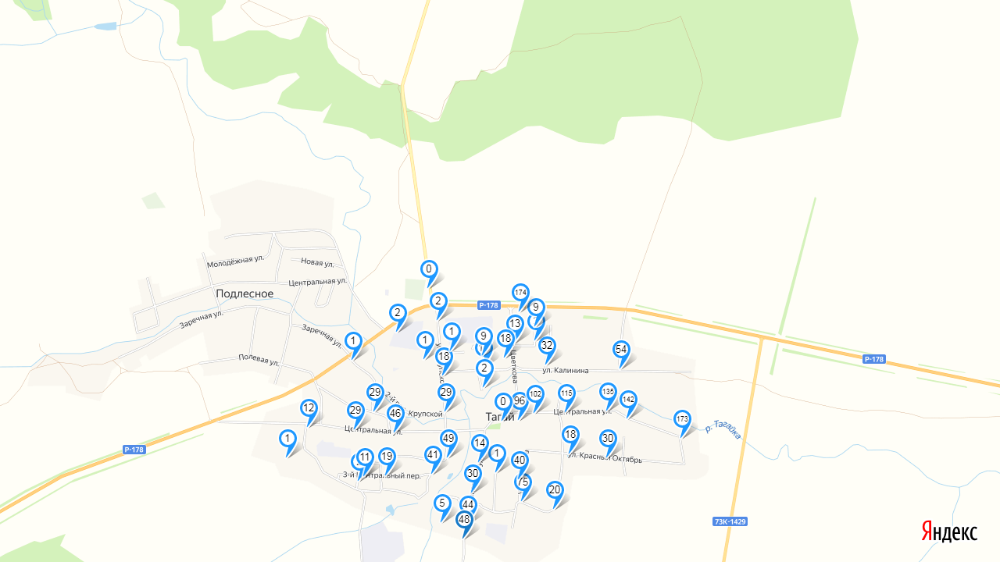

**СХЕМА**

**размещения накопления твёрдых коммунальных отходов на территории с. Подлесное**

**муниципального образования Тагайское сельское поселение Майнского района Ульяновской области**

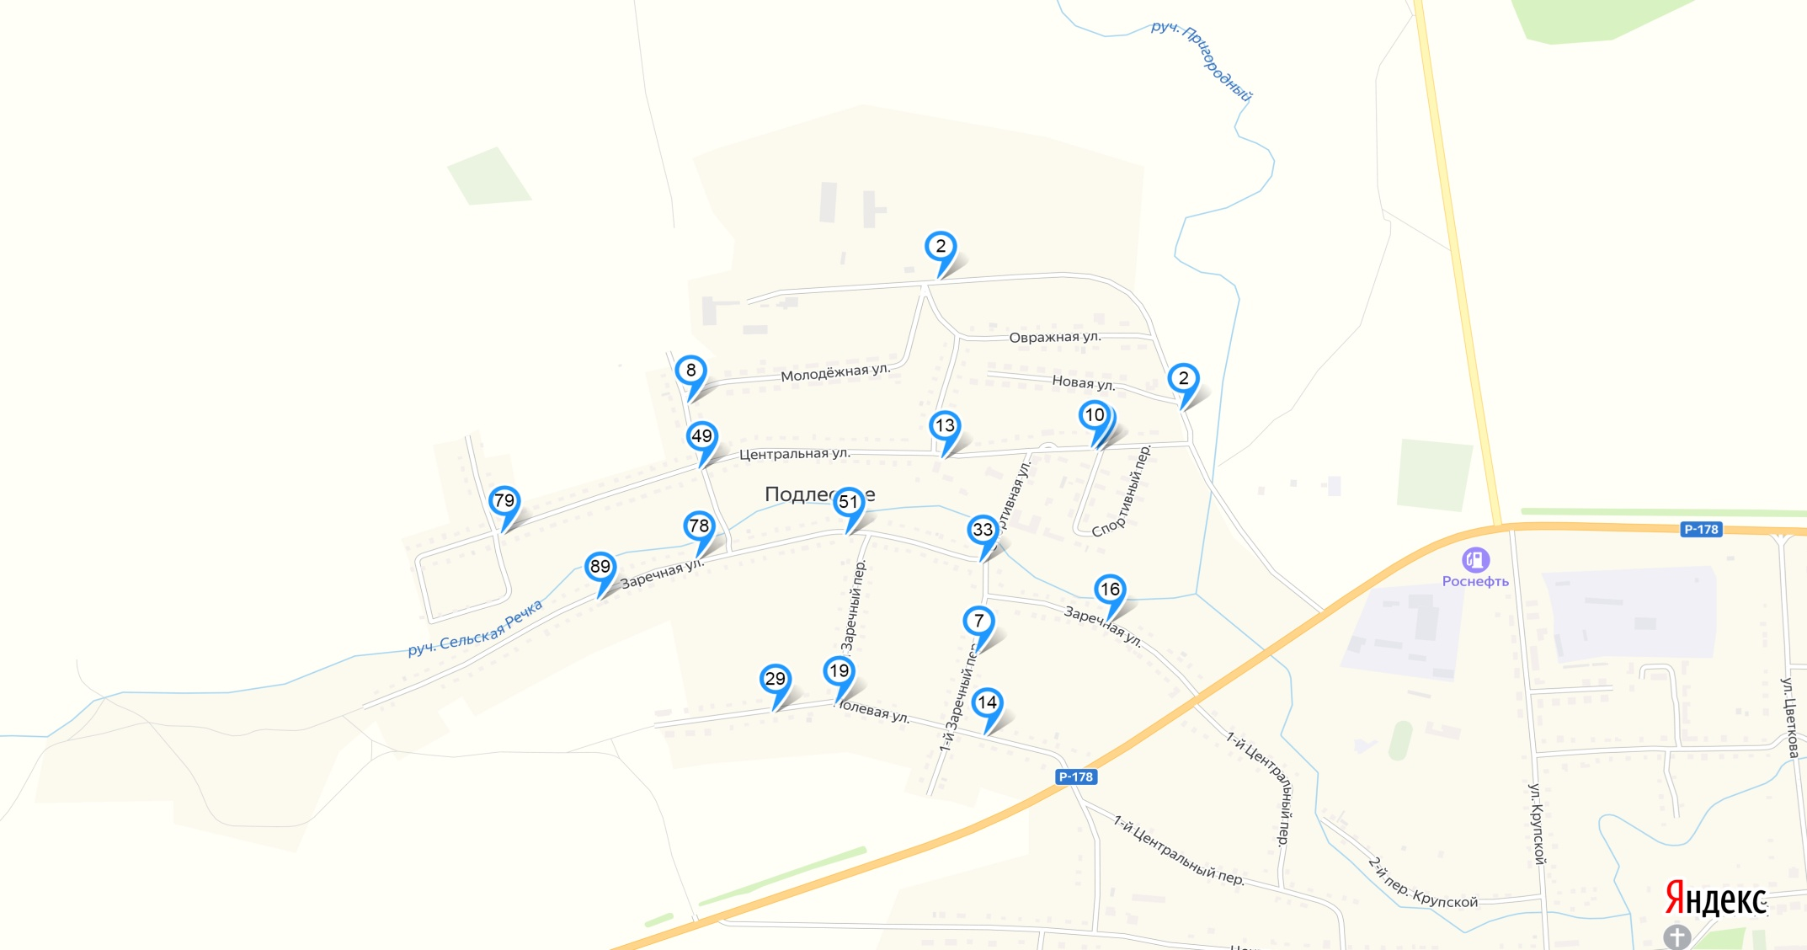

**СХЕМА**

**размещения накопления твёрдых коммунальных отходов на территории с.Уржумское**

**муниципального образования Тагайское сельское поселение Майнского района Ульяновской области**

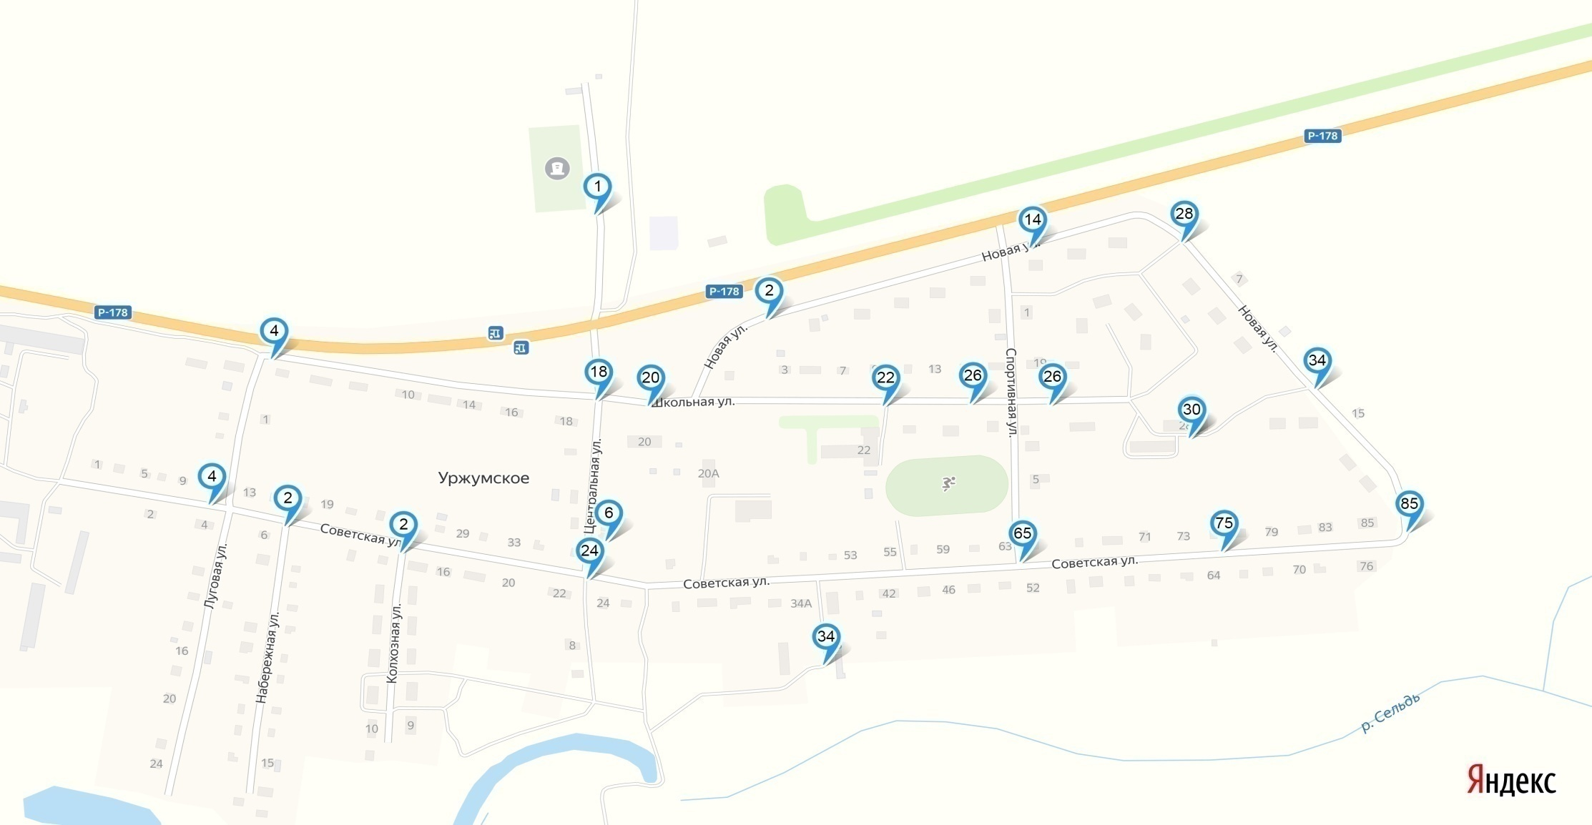

**СХЕМА**

**размещения накопления твёрдых коммунальных отходов на территории с.Сиуч**

**муниципального образования Тагайское сельское поселение Майнского района Ульяновской области** 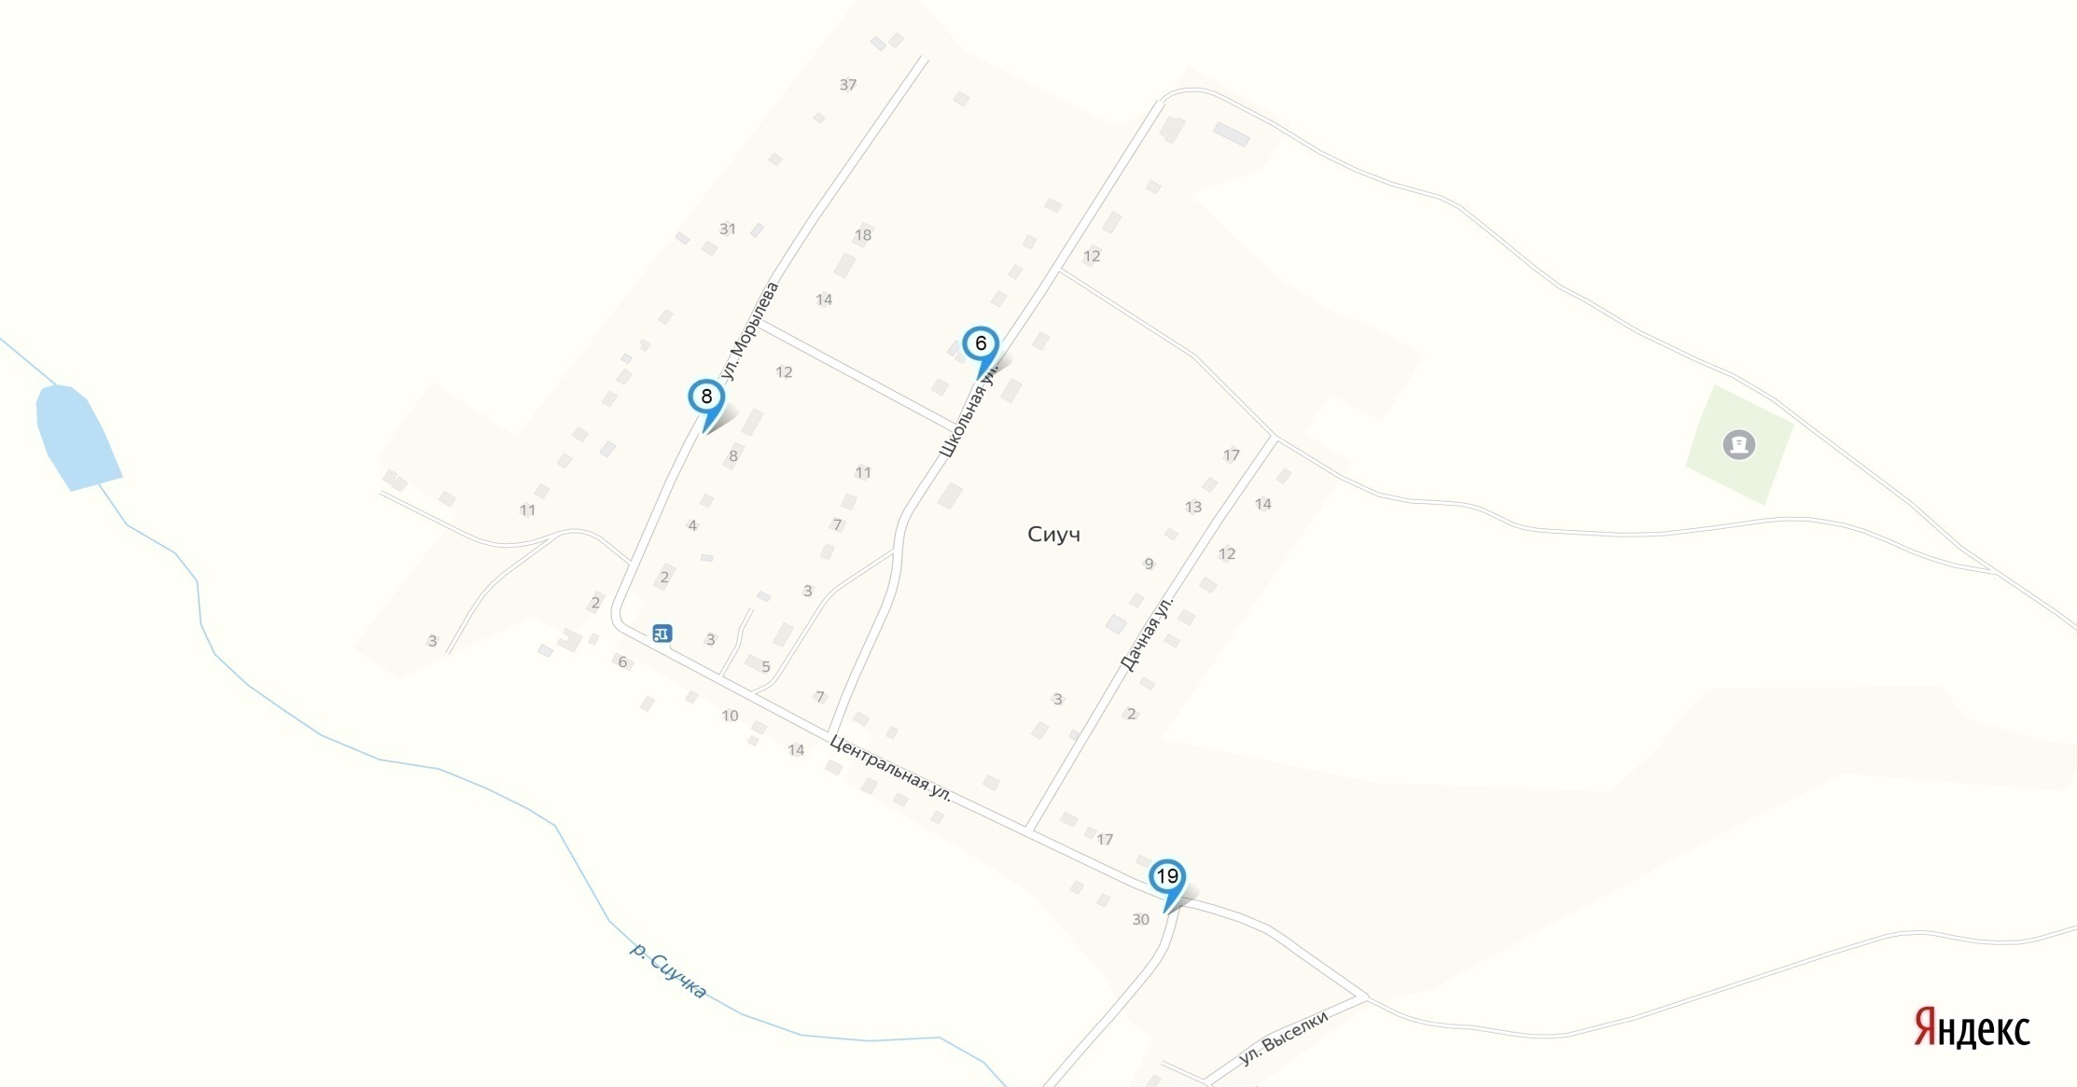

**СХЕМА**

**размещения накопления твёрдых коммунальных отходов на территории с.Юшанское**

**муниципального образования Тагайское сельское поселение Майнского района Ульяновской области**

